Консультация для родителей
«Прогулка зимой»
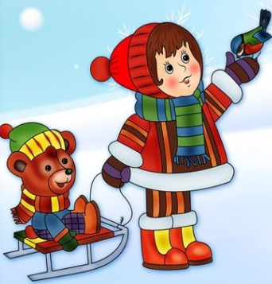
Прогулка - это источник новых впечатлений и радостных эмоций. Если продумать игры на прогулке с детьми заранее, то после нее они будут
чувствовать себя бодрыми и веселыми, узнают много нового.

Нужно постепенно приучать детей выходить на улицу в любую погоду,
все зависит от их самочувствия, степени закаленности, подвижности, температуры воздуха, от того, как они переносят мороз, ветер, влажность воздуха.

Знакомьте детей с зимой во время игр, посильного труда и наблюдений.
Ознакомление с наиболее характерными признаками зимнего сезона осуществляйте ежедневно во время прогулок. Чем содержательней и
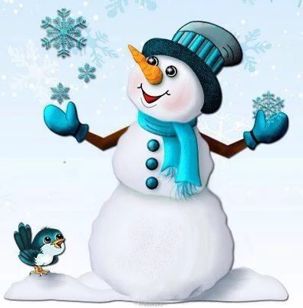
интересней будут организованы прогулки, тем ярче будут впечатления
малышей о зиме. Во время прогулки привлекайте их внимание к состоянию
неживой природы, учите замечать погоду.
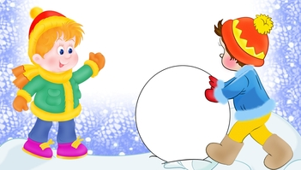
Кратковременные наблюдения детей за тем, как падает снег, надо связать
с их активной деятельностью, прослушиванием стихов.

Выйдя на улицу, ребенок с радостью ловит снег, незаметно
для себя постигает его свойства (белый, холодный, тает). Предложите рассмотреть снежинку, упавшую на рукав куртки. Чтобы почувствовать, что снег холодный и от
тепла тает, малыш должен взять его в руки.

По мере того, как зима все больше и больше вступает в свои права, фиксируйте внимание детей на том, как во время снегопада он медленно, хлопьями опускается на землю, как быстро все вокруг преображается. Усилить эмоционально-положительное отношение детей к этому явлению
поможет заучивание стихотворений.

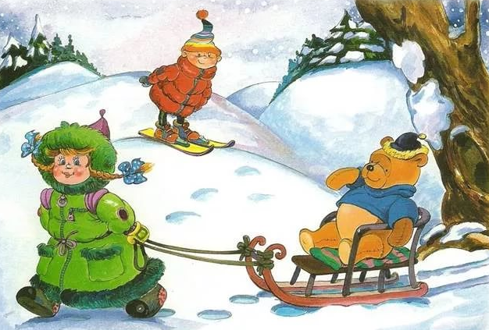
Другие формы художественного слова (загадки, скороговорки) также помогают малышам запомнить, а затем точней и образней рассказать, и передать в рисунке то, что они видели.
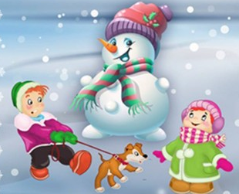
Наблюдение зимних явлений в природе должно чередоваться с играми, в которых дети активно познают свойства снега, льда.

Обращайте внимание малышей
на работу дворника: он сгребает снег, посыпает песком тротуар, чтобы не падали люди.

Большое удовольствие доставляют малышам снежные постройки, вокруг которых развертываются увлекательные игры. В теплые дни организуйте лепку из снега. Покажите,
как скатать небольшие снежные шары и сделать из
них снеговика, как лепить снежки и бросать их вдаль.
В морозный день предложите послушать, как скрипит снег.

Можно рассмотреть следы собаки или птиц, предложите отгадать, чьи это следы, проследите, кто куда ходил.

Малышам нравится рисовать на снегу, а затем рассматривать рисунки друг друга.

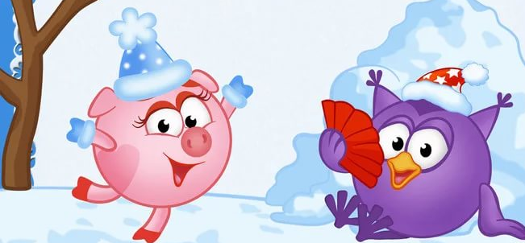
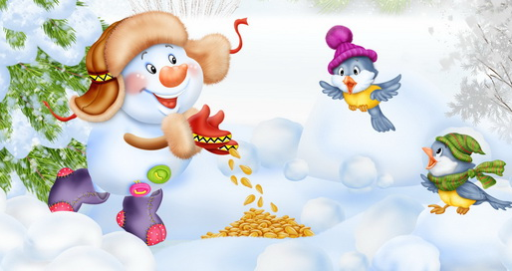
Малыши узнают, что лед гладкий, скользкий. Приготовьте цветной лед в присутствии детей. Дети с интересом наблюдают, как замерзает подкрашенная вода, как лед оттаивает в комнате; их радуют гладкие ледышки разной формы и окраски, которыми можно украшать постройки.

Внимательно рассмотрите деревья
и кустарники вокруг. Полезно будет рассказать детям о том, как переносят зиму растения и животные.
Может быть, что вам встретится кто-нибудь из птиц. Уделите внимание и им. Как они переносят холодный зимний сезон? Чем питаются и где живут?
Заранее запаситесь пакетиком с хлебными крошками и
зерном. Для детей, подкармливание птиц, станет не только увлекательным занятием, но и привьет положительное отношение к природе.

Интересным будет для детей узнать, как же можно по-другому назвать зиму (зимушка, зима-чародейка).

Интересно будет детям отгадывать зимние загадки.
Хочется обратить внимание родителей на побуждение к двигательной активности во время всей прогулки. Зима пора снеговиков и снежных городков. Слепите снеговика или постройте снежный городок, снежную горку. Играйте в подвижные игры.

Детям особенно понравится то, что и вы сами будете с ними играть, получая при этом заряд бодрости и прекрасное настроение. Дети долго будут вспоминать те минутки задорной игры. И напоследок маленький совет:
Чаще проводите время со своими детьми, они так нуждаются
в вас!

